Opgave og øvelse om La Niña ved Afrikas Horn

La Niña og El Niño er vejrfænomener, der med to til syv års mellemrum udløser en serie af vejrmæssige forandringer over store dele af kloden. Begge vejrfænomener har stor indflydelse på nedbøren over Afrikas Horn, og man kan se en tæt sammenhæng mellem disse fænomener og perioder med ekstrem tørke.

Denne opgave indeholder både en teoretisk og eksperimentel del.

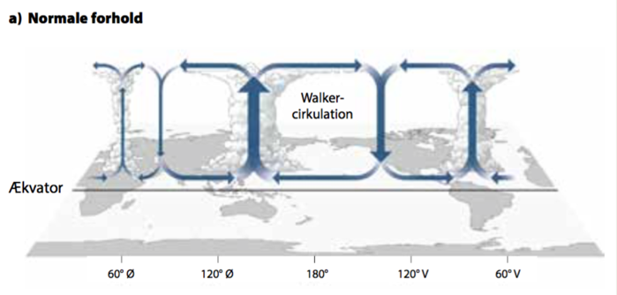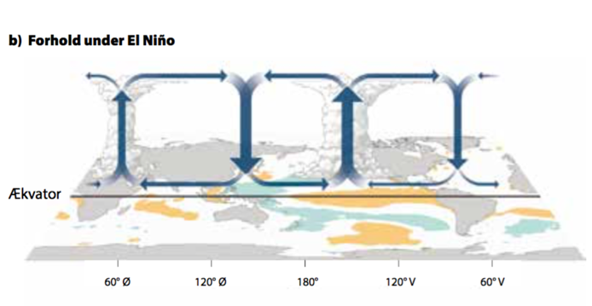
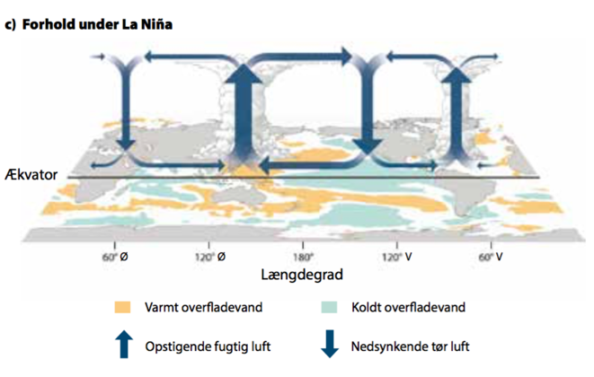
Figur a, b og c: Simpel fremstilling af de normale vind og nedbørsforhold langs ækvator (a), samt de ændrede forhold under El Niño (b) og La Niña (c). Opstigende varm luft skaber lavtryk og nedbør, mens nedsynkende tør luft skaber højtryk og tørt vejr. (Fra GEOdetektiven, s. 189)

Delopgave 1: Hvordan påvirker vejrfænomenerne La Niña og El Niño klimaforholdene på Afrikas Horn?

  - Beskriv luftens cirkulation over ækvator under de normale klimaforhold ud fra figur a. Udpeg områder med højtryk og lavtryk, og vurder hvilken betydning dette har for nedbørsforholdene.

  - Beskriv luftens cirkulation over ækvator i forbindelse med El Niño ud fra figur b. Forklar årsagerne til ændret placering af højtryk/lavtryk og varmt/koldt overfladevand, og vurder hvilken betydning, dette har for nedbørsforholdene.

  - Beskriv luftens cirkulation over ækvator i forbindelse med La Niña ud fra figur c. Forklar årsagerne til ændret placering af højtryk/lavtryk og varmt/koldt overfladevand, og vurder hvilken betydning, dette har for nedbørsforholdene.

Delopgave 2: Øvelse der illustrerer La Niña
Formål
Formålet med denne øvelse er at visualisere, hvad der sker med fordelingen af varmt og koldt vand i Det Indiske Ocean i forbindelse med La Niña. Fordelingen af varmt og koldt vand har stor indflydelse på nedbørsmængden ved Afrikas Horn.
Materialeliste
Cirkulationskar, salt, vand, farvestof og hårtørrer.
Forsøgsvejledning
I skal lave en forsøgsopstilling, der viser, hvad der sker med det kolde og varme vand i det Indiske Ocean under La Niña.
I skal derefter diskutere, hvilken betydning La Niña har for nedbøren ved Afrikas Horn.
Sæt midterdeleren i karret. I skal hælde varmt og koldt vand i de to kar samtidig, da midterdeleren ikke er helt tæt.
Hæld lidt blå farve og lidt salt i det kolde vand og rød farve i det varme vand.
- Hvad tror I, der vil ske, når I trækker midterdeleren op?
- Træk midterdeleren op. Tag billeder, når vandet ikke bevæger sig mere.

(Fortsættes på næste side)

Cirkulationskaret repræsenterer havet mellem Afrikas Horn og Indonesien.

- Markér Afrikas Horn og Indonesien på cirkulationskaret med en White-board-marker (ikke permanent-markers!).
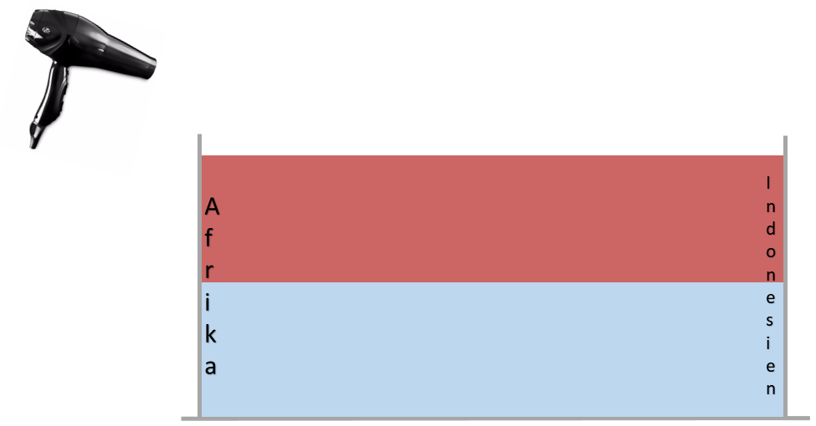
Figur 1. Skitsetegning af opstilling. Blåt vand er koldt og rødt vand er varmt.
- Pust med en hårtørrer ”fra Afrika mod Indonesien”.
- Hvad sker der med fordelingen af varmt og koldt vand? Hvorfor? Stop hårtørreren inden det hele blandes.
- Forklar, hvilken betydning vinden og havstrømmene har for nedbøren ved Afrikas Horn. I skal altså både forstå vindsystemerne, havstrømmene og hvordan nedbøren påvirkes.

- I hvilke situationer vil der opstå hhv. mere regn og/eller tørke ved Afrikas Horn?
Se mere om La Nina - i det Indiske ocean også kaldet negativ fase af Indian Ocean Dipole: http://www.bom.gov.au/climate/iod/

Gem svar og data, så de kan indgå i besvarelsen af den overordnede problemstilling ”Hvorfor sulter de på Afrikas Horn?”

HUSK: Jo bedre data – des bedre argumentation.

